Informatīvais ziņojums par situāciju graudu nozarē

Zemkopības ministrija iesniedz izskatīšanai Ministru kabinetā informatīvo ziņojumu par pārejas posma valsts atbalsta finansējuma pārdales nepieciešamību, lai risinātu finanšu grūtības graudaugu sektorā saistībā ar nelabvēlīgu audzēšanas apstākļu, graudu kvalitātes un iepirkuma cenu krituma radītu ieņēmumu samazinājumu un graudu ražošanas un pirmapstrādes izmaksu palielinājumu.
Zemkopības ministrijā (turpmāk – ZM) ir vērsušies graudu ražošanas nozares pārstāvji ar lūgumu sniegt atbalstu, kas graudu ražotājiem kompensētu ieņēmumu samazinājumu un nodrošinātu nozares dzīvotspējas saglabāšanos.
2016. gada 16. augusta Latvijas Republikas Ministru kabineta sēdes protokola Nr.40 59.§ 4.punktā noteikts, ka pārejas posma valsts atbalstam nepieciešamais finansējums 2017. gadam ir nodrošināts 13 000 000 euro apmērā no budžeta resora "74.Gadskārtējā valsts budžeta izpildes procesā pārdalāmais finansējums" programmas 80.00.00 "Nesadalītais finansējums Eiropas Savienības politiku instrumentiem un pārējai ārvalstu finanšu palīdzībai".
Ņemot vērā informatīvajā ziņojumā sniegto informāciju par graudu ražošanas nozares finanšu grūtībām, nepieciešams pārdalīt 2017. gadā pārejas posma valsts atbalstam paredzētos finanšu līdzekļus 6 000 000 euro uz 2016. gadu.

Graudu ražošanas nozares nozīme lauksaimniecībā
Graudu ražošana ir viena no nozīmīgākajām Latvijas lauksaimniecības produktu ražošanas nozarēm, jo:
- graudu ražošanā iesaistītas 22,5 tūkstoši saimniecības, veidojot 28% no kopējā lauku saimniecību skaita 2015. gadā;
- laukkopības saimniecības nodrošina darbavietu 70,8 tūkstošiem nodarbināto, veidojot 40% no lauksaimniecībā nodarbināto kopskaita 2013. gadā;
- graudu izlaides īpatsvars ir 32% no lauksaimniecības preču galaprodukcijas izlaides vērtības jeb 384 milj. euro 2015. gadā;
- graudi ir otra nozīmīgākā produktu grupa Latvijas lauksaimniecības un pārtikas produktu eksporta struktūrā, to eksporta vērtība 2015. gadā bija 394 milj. euro un veidoja 18% no kopējās pārtikas un lauksaimniecības produktu eksporta vērtības.

2. Graudu ražošanu ietekmējošo laikapstākļu raksturojums 2016.gadā
Laikapstākļi šī gada graudu ražošanas sezonā uzskatāmi par nelabvēlīgiem, jo to ietekmē samazinājusies graudaugu ražība un būtiski pasliktinājušies graudu kvalitātes rādītāji, līdz ar to graudu ražotājiem radot neparedzētas izmaksas saistībā ar energoresursu patēriņa palielinājumu graudu novākšanai un kaltēšanai.
Vairākos Latvijas reģionos šī gada maijā un jūnija sākumā valdīja sausums, kas kavēja graudaugu cerošanu un augu attīstību, tādējādi samazinot ražību.
Savukārt jūlijs un augusts bija bagāts ar nokrišņiem, un to ietekmē samazinājās graudu kvalitāte, samazinājās ražība, bieži bija novērojama graudaugu sējumu veldrēšanās un tika kavēta un apgrūtināta graudu novākšana.
Jūlijs bija nokrišņiem bagāts mēnesis visā Latvijas teritorijā, īpaši Latgalē un Vidzemē. Kopējais nokrišņu daudzums Latvijā sasniedza 105,2 mm, kas bija 37% virs mēneša normas (76,9 mm).
Arī augusts, tāpat kā jūlijs, bija nokrišņiem bagāts. 24. augusts bija pirmā vasaras diena kopš 28. jūnija, kad nevienā novērojumu stacijā nokrišņu daudzums nepārsniedza 1 mm. Kopējais nokrišņu daudzums augustā Latvijā sasniedza 128,5 mm, t.i., 67% virs mēneša normas (77,1 mm).
Nelabvēlīgu laikapstākļu ietekmē graudu kvalitātes rādītāji ir pasliktinājušies un lielākā daļa graudu kopražas neatbilst pārtikas graudu kvalitātes prasībām un ir realizējami lopbarības vajadzībām.

3. Graudu kopražas prognoze
Ņemot vērā nelabvēlīgos graudaugu augšanas un novākšanas apstākļus, visu galveno graudaugu kultūraugu (kviešu, rudzu, miežu, auzu) kopraža Latvijā šogad ir samazinājusies.
Lai gan graudaugu sējumu platība šogad salīdzinājumā ar 2015. gadu bija par 42 tūkstošiem ha jeb 6,3% lielāka (sk. 2.attēlu), kopējā graudu kopraža būs par 17% mazāka, t.i., aptuveni 2,509 miljonu tonnu apjomā. Pēc Latvijas Lauku konsultāciju un izglītības centra (turpmāk – LLKC) un ZM speciālistu prognozes, graudu kopraža šogad būs par 513 tūkst. tonnām mazāka nekā pērn (sk. 1.attēlu).
Graudu kopražas struktūrā 2016. gadā lielāko īpatsvaru sastāda ziemas kvieši, attiecīgi 54%, kamēr vasaras kvieši 21%, vasaras mieži 11%, auzas 6%, rudzi 5%, savukārt pārējie graudaugu kultūraugi ap 1%.
1. attēls. Graudu kopraža | 2. attēls. Graudaugu sējumu platības
Avots: CSP, (p) – LLKC un ZM prognoze | Avots: CSP, (p) – LLKC un ZM prognoze
Vislielākais kopražas samazinājums 2016. gadā tiek prognozēts ziemas kviešiem – par 253,5 tūkst. tonnām jeb 16%, vasaras kviešiem – par 112,1 tūkst. tonnām jeb 17% un vasaras miežiem – par 85,5 tūkst. tonnām jeb 23%.

4. Graudu iepirkuma cenas
Graudu tirgū jau kopš 2012. gada sākuma vērojama pakāpeniska graudu iepirkuma cenu samazināšanās. Pārtikas kviešu un lopbarības kviešu iepirkuma cena šī gada septembrī ir samazinājusies attiecīgi par 16% un 14%, ja to salīdzina ar iepriekšējo triju gadu vidējo svērto iepirkuma cenu 168 euro/t (sk. 3.attēlu).
Saskaņā ar nozares ekspertu vērtējumu, vairāk nekā 80% no kviešu graudu kopražas šogad atbilst lopbarības kvalitātes kritērijiem, savukārt iepriekšējo triju gadu periodā lopbarībai tika realizēti tikai 32% no kviešu kopražas. Ņemot vērā apstākli, ka lielāko daļu graudu apjoma no šī gada ražas varēs realizēt tikai kā lopbarību, tad iepirkuma cenas un ieņēmumu samazinājums ir vēl lielāks un salīdzinoši sasniedz jau 29% (sk. 3.attēlu).
Lopbarības miežu iepirkuma cena šogad ir samazinājusies par 21%, salīdzinot ar iepriekšējo triju gadu vidējo svērto iepirkuma cenu (sk. 4.attēlu), kamēr rudzu iepirkuma cenas attiecīgais samazinājums sastāda 11%.

3. attēls. Pārtikas un lopbarības kviešu iepirkuma cenas | 4. attēls. Lopbarības miežu iepirkuma cenas
Avots: AREI | Avots: AREI

Arī turpmākos mēnešus sagaidāms graudu iepirkuma cenu samazinājums, jo Starptautiskā graudu padome un ASV Lauksaimniecības departaments prognozē graudu ražošanas apjoma palielināšanos pasaulē, sasniedzot jaunu ražas rekordu. Kviešu ražošana palielinās visās galvenajās graudu eksportētājvalstīs, īpaši Krievijā, Kazahstānā un Ukrainā. Savukārt Eiropas Savienībā kopumā prognozēts samazinājums. Šo apstākļu dēļ pasaulē ievērojami palielināsies graudu krājumi, kas atstās ietekmi uz pasaules graudu cenu. Eiropas Komisija prognozē, ka turpmākos mēnešus graudu cena, īpaši kviešu cena, būs zemā līmenī.
Lejupejošu cenu tendenci var novērot arī preču biržās. Čikāgas biržā (CBOT) kviešu cena šī gada oktobrī ir par 24% zemāka nekā iepriekšējā gada oktobrī, bet MATIF biržā – par 11% zemāka. Savukārt lopbarības kviešiem cenas samazinājums ir daudz mērenāks, sasniedzot 6%.

5. Finansiālā ietekme uz nozari
Graudu ražošanas saimniecībām šogad tiek radīts būtisks ieņēmumu samazinājums un zaudējumi gan ražības samazināšanās dēļ, kuru ietekmējuši nelabvēlīgie augšanas apstākļi, gan iepirkuma cenu un ieņēmumu samazinājuma dēļ, kuru savukārt ietekmē graudu kvalitātes rādītāju pasliktināšanās un graudu eksporta cenu kritums pasaulē kopumā.
Pēc ZM aplēsēm, graudu nozares ieņēmumi 2016./2017. tirdzniecības gadā, salīdzinot ar iepriekšējiem trim tirdzniecības gadiem, samazinājušies par 54 milj. euro. Aprēķini veikti, ņemot vērā 2016./2017. tirdzniecības gadā prognozēto kopražas samazinājumu, iepirkuma cenu samazinājumu un apstākli, ka 80% novākto kviešu graudu varēs realizēt tikai kā lopbarības graudus.
Pamatojoties uz saimniecību ekonomiskās analīzes rezultātiem, ir aprēķinātas laukaugu specializācijas saimniecību graudu izlaides un graudu ražošanas izmaksu izmaiņas pa gadiem un tās salīdzinātas ar 2013. gadu (sk. 5. un 6. attēlu).
Vērojams, ka kopējās graudu ražošanas izmaksas uz graudaugu hektāru līdz 2015. gadam bija nemainīgas vai pat samazinājās, taču 2016. gadā izmaksas palielinājās dēļ graudu novākšanas (degvielas) un kaltēšanas izmaksu pieauguma un izmaksu pieaugums sastādīja 5% punktus gan vidēji saimniecībās (vidējais graudaugu ha skaits SUDAT izlases saimniecībās ir 80 ha) gan lielajās laukaugu saimniecībās (graudaugu ha skaits SUDAT izlases lielajās saimniecībās ir lielāks nekā 300 ha), ja salīdzina ar 2015. gadu (skatīt 5. un 6.attēlu).
Savukārt graudu izlaide uz hektāru graudaugu samazinājusies par 37% punktiem vidēji laukaugu saimniecībās, kamēr lielajās saimniecībās par 35% punktiem, salīdzinot ar 2015. gadu, ņemot vērā vidējo iepirkuma cenu un ražības kritumu šogad.
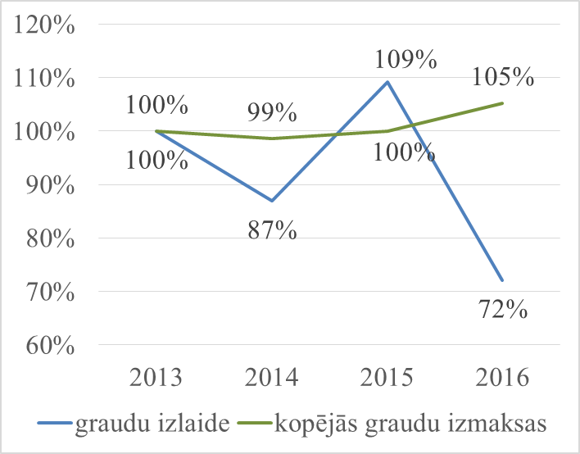 | 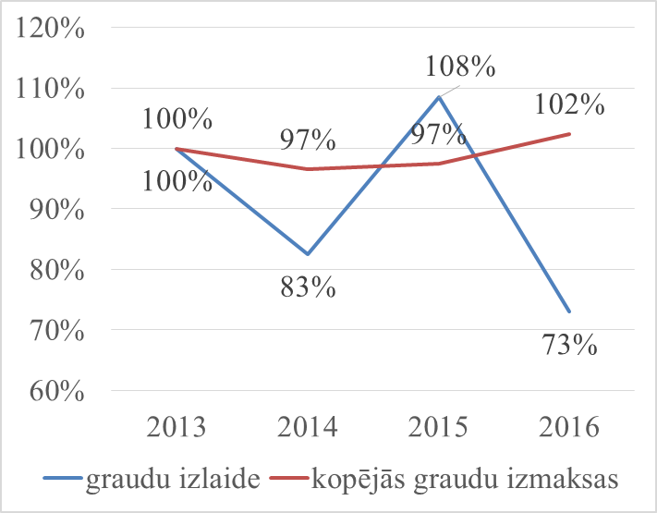
5. attēls. Viena hektāra graudu izlaides un izmaksu izmaiņas vidēji laukaugu saimniecībā | 6. attēls. Viena hektāra graudu izlaides un izmaksu izmaiņas lielajās laukaugu saimniecībās
Avots: ZM aprēķini pēc SUDAT | Avots: ZM aprēķini pēc SUDAT
Saskaņā ar aprēķinu rezultātiem, secināms, ka šogad vidēji laukaugu saimniecībās izmaksu palielinājums un ieņēmumu (izlaides) samazinājums ir radījis zaudējumus aptuveni 16 euro apmērā par graudu tonnu vai 65 euro par ha.
Savukārt lielāko saimniecību grupā, kuras katra apsaimnieko vairāk nekā 300 ha lauksaimniecības zemes, kopumā apsaimniekojot vairāk nekā 0,5 milj. ha lauksaimniecības zemes un, saražojot vairāk nekā 65% no graudu kopražas valstī, ir vērojama sliktāka situācija, jo izmaksu palielinājums un ieņēmumu (izlaides) samazinājums ir radījis zaudējumus aptuveni 23 euro par saražotu graudu tonnu vai 105 euro par ha.

6. Risinājuma priekšlikums finanšu grūtību mazināšanai graudu ražošanas saimniecībās
Lai risinātu finanšu grūtības graudaugu sektorā saistībā ar nelabvēlīgu audzēšanas apstākļu, graudu kvalitātes un iepirkuma cenu krituma radītu ieņēmumu samazinājumu un graudu ražošanas un pirmapstrādes izmaksu palielinājumu, ZM rosina jau 2016.gadā piešķirt papildu pārejas posma valsts atbalstu graudu ražošanas saimniecībām, šim mērķim pārdalot finansējumu 6 000 000 euro no 2017. gadam paredzētajiem finanšu līdzekļiem pārejas posma valsts atbalstam,
Zemkopības ministrija iesniegs Finanšu ministrijā pieprasījumu papildu finansējuma pārdalei saskaņā ar 2010.gada 18.maija Ministru kabineta noteikumos Nr.464 “Noteikumi par 74.resora "Gadskārtējā valsts budžeta izpildes procesā pārdalāmais finansējums" 80.00.00 programmā plānoto līdzekļu pārdales kārtību Eiropas Savienības politiku instrumentu un pārējās ārvalstu finanšu palīdzības līdzfinansēto projektu un pasākumu īstenošanai” noteikto kārtību.
2016. gada 16. augusta Latvijas Republikas Ministru kabineta sēdes protokola Nr.40 59.§ 4.punktā noteikts, ka Zemkopības ministrijai nepieciešamais finansējums pārejas posma valsts atbalstam 2017.gadam 13 000 000 euro apmērā ir nodrošināts no budžeta resora "74.Gadskārtējā valsts budžeta izpildes procesā pārdalāmais finansējums" programmas 80.00.00 "Nesadalītais finansējums Eiropas Savienības politiku instrumentiem un pārējai ārvalstu finanšu palīdzībai".

Zemkopības ministrs J.Dūklavs

19.10.2016. 18:15
1409
Kļaviņa
67027644, Baiba.Klavina@zm.gov.lv

